# 盾构隧道断面测量及数据处理

王坤，寸洋 云南新坐标科技有限公司

【摘要】本文就盾构隧道断面的测量方法及数据处理进行了研究，提出了一种基于圆曲线拟合的断面数据处理方法，研究了此方法的主要工作流程、基本原理与方法，并利用科学计算软件MATLAB编程实现测量数据的处理。

【关键词】结构断面测量 圆曲线拟合 地铁盾构 最小二乘法 测量数据处理

## 1引言

盾构法因为自动化程度高、劳动强度低、不受季节、风雨等气候条件影响等优点而在隧道施工中得到广泛应用。而与盾构施工相伴而生的盾构施工测量，一直在为盾构施工起着保驾护航的作用[1]。盾构法隧道施工测量测量主要包含地面控制测量、联系测量、地下控制测量、隧道施工测量。隧道完成土建施工后，为了检查成形隧道是否满足行车限界要求，需要根据设计单位的交底要求，施测隧道断面，以便设计确认界线。隧道断面测量是一项在隧道施工中和竣工验收阶段必须进行的测量工作。在隧道开挖施工中非常重要，它控制着隧道开挖的平面、高程、断面几何尺寸，关系到隧道的贯通。因此，隧道断面测量在隧道工程建设及运营管理阶段的意义重大。在土建完成后，铺轨作业前，需要完成隧道断面测量，由于工期等原因，能够用于测量的时间一般很短，任务繁重，因此，提高效率，寻求简便可行的测量及数据处理方法很关键。

MATLBA是由美国MathWork公司开发的科学与工程计算软件，具有简单易学、代码短小高效、计算功能及数据可视化能力强大等优点，在测量数据的处理中具有广泛的运用价值。本文使用MATLAB编程实现隧道断面测量数据的处理及可视化，大大缩短了处理测量数据所时间，间接提高了隧道断面测量的效率。

## 2基本原理与方法

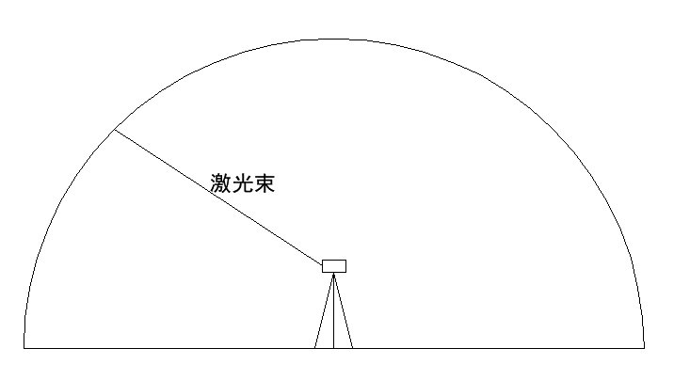

图1 盾构隧道断面测量

如图1所示，首先采用全站仪三维坐标法直接测取断面上限界控制点的三维坐标，并记录在全站仪的数据采集器内。然后利用软件进行数据计算，计算完成后，依据计算结果绘制横断面图，并提供限界控制点坐标、横断面尺寸以及与设计值的比较成果等一系列所需成果资料。其中，断面测量数据处理的原理如下：

盾构隧道断面的内边缘是一个空间圆，在解析几何中，一个空间圆可以由式(1)和式（2）联合表示：

$$\left\{\begin{aligned}ax+by+cz+d=0 (1) \\ {\left(x-x_{0}\right)}^{2}+{\left(y-y_{0}\right)}^{2}+{\left(z-z_{0}\right)}^{2}=R^{2} (2)\end{aligned}\right.$$

式(1)是空间平面方程，式(2)是空间球面方程，空间平面与空间球面的交线即为一个空间圆。为求得空间圆，应分三步完成，先分开求解球面拟合方程和平面拟合方程，再做球面在平面上的投影，最后根据三角函数关系求解圆的半径及圆心[3]。

## 2.1空间球面拟合

空间球面方程可展开为式（3），令 $c= 2x_{0}，d=2y_{0}，e=2z_{0}，f=R^{2}-x_{0}^{2}-y_{0}^{2}-z_{0}^{2}$，可得球面方程为式（4），将观测坐标带入式（4）可得误差方程式（5）。

$$x^{2}+y^{2}+z^{2}-2x_{0}x-2y_{0}y-2z_{0}z+x_{0}^{2}+y_{0}^{2}+z_{0}^{2}=R^{2} (3)$$

$$cx+dy+ez+f=x^{2}+y^{2}+z^{2} (4)$$

$$V=\left[\begin{matrix}x_{1} & y_{1} & \begin{matrix}z_{1} & 1\end{matrix} \\ x_{2} & y_{2} & \begin{matrix}z_{2} & 1\end{matrix} \\ \begin{matrix}⋮ \\ x_{n}\end{matrix} & \begin{matrix}⋮ \\ y_{n}\end{matrix} & \begin{matrix}\begin{matrix}⋮ & ⋮\end{matrix} \\ \begin{matrix}z_{n} & 1\end{matrix}\end{matrix}\end{matrix}\right]\left[\begin{matrix}c \\ d \\ \begin{matrix}e \\ f\end{matrix}\end{matrix}\right]-\left[\begin{matrix}x_{1}^{2}+y_{1}^{2}+z_{1}^{2} \\ x_{2}^{2}+y_{2}^{2}+z_{2}^{2} \\ \begin{matrix}⋮ \\ x_{n}^{2}+y_{n}^{2}+z_{n}^{2}\end{matrix}\end{matrix}\right]=AX-L (5)$$

其中 $X=\left[\begin{matrix}c \\ d \\ \begin{matrix}e \\ f\end{matrix}\end{matrix}\right]，A=\left[\begin{matrix}x_{1} & y_{1} & \begin{matrix}z_{1} & 1\end{matrix} \\ x_{2} & y_{2} & \begin{matrix}z_{2} & 1\end{matrix} \\ \begin{matrix}⋮ \\ x_{n}\end{matrix} & \begin{matrix}⋮ \\ y_{n}\end{matrix} & \begin{matrix}⋮ & ⋮ \\ z_{n} & 1\end{matrix}\end{matrix}\right]，L=\left[\begin{matrix}x_{1}^{2}+y_{1}^{2}+z_{1}^{2} \\ x_{2}^{2}+y_{2}^{2}+z_{2}^{2} \\ \begin{matrix}⋮ \\ x_{n}^{2}+y_{n}^{2}+z_{n}^{2}\end{matrix}\end{matrix}\right]$，根据最小二乘法 $V^{T}PV=min$ 可得球面方程的最小二乘解 $X={(A^{T}PA)}^{-1}A^{T}PL$。

## 2.2空间平面拟合

本工程应用中，在具体测量时可以控制平面不经过原点，所以可以将空间平面方程表示为式（6），将观测坐标带入式（6）可得其矩阵形式（7）。

$a^{'}x+b^{'}y+c^{'}z-1=0 (6)$

$\left[\begin{matrix}x_{1} & y_{1} & z_{1} \\ x_{2} & y_{2} & z_{2} \\ \begin{matrix}⋮ \\ x_{n}\end{matrix} & \begin{matrix}⋮ \\ y_{n}\end{matrix} & \begin{matrix}⋮ \\ z_{n}\end{matrix}\end{matrix}\right]\left[\begin{matrix}a^{'} \\ b^{'} \\ c^{'}\end{matrix}\right]-{\left[\begin{matrix}1 \\ 1 \\ \begin{matrix}⋮ \\ 1\end{matrix}\end{matrix}\right]}_{n×1}=0 (7)$

同理，根据最小二乘法可以得到平面方程的参数解。然后与拟合后的空间球空间球面方程联立即可得到所求空间圆。

## 2.3拟合球面在拟合平面的投影



图2 拟合平面与拟合球面的位置关系

值得注意的是，通过以上方法拟合所得的半径是空间圆的半径并不是空间圆的半径，如图2所示。但在实际运用中，经常需要用空间圆的半径及圆心坐标进行数据计算，通过计算拟合空间球面的球心在拟合平面的投影坐标即可得到所求空间圆的圆心坐标。由式（2）可知拟合空间球面的球心坐标为 $O(x_{0},y_{0},z_{0})$，设所求空间圆的圆心坐标为 $O^{'}(x_{0}^{'},y_{0}^{'},z_{0}^{'})$，则拟合空间圆的圆心 $O$ 在拟合平面上的投影即为所求空间圆的圆心 $O^{'}$， $OO^{'}$ 的连线垂直于拟合平面，根据垂直约束条件，知 $O$ 与 $O^{'}$ 满足如下条件：

$$\left\{\begin{matrix}x_{0}^{'}=x_{0}-a^{'}t \\ y_{0}^{'}=y_{0}-b^{'}t \\ z_{0}^{'}=z_{0}-c^{'}t\end{matrix}\right. (8)$$

将式（8）带入平面方程式（6），可以解得：

$$t=(a^{'}x_{0}+b^{'}y_{0}+c^{'}z_{0}-1)/({a^{'}}^{2}+{b^{'}}^{2}+{c^{'}}^{2}) (9)$$

再将 $t$ 带入式（8）即可求出所求空间圆的圆心坐标 $(x_{0}^{'},y_{0}^{'},z_{0}^{'})$。 $O$ 与 $O^{'}$ 之间的距离为：

$$s=\sqrt{{(x_{0}-x_{0}^{'})}^{2}+{(y_{0}-y_{0}^{'})}^{2}+{(y_{0}-y_{0}^{'})}^{2}} (10)$$

根据勾股定理可以得到所求空间圆的半径为：

$$r=\sqrt{R^{2}-s^{2}} (11)$$

最后由测量坐标、空间圆中心坐标与其半径可得出其圆度：

$$v=\sqrt{{(x_{i}-x_{0}^{'})}^{2}+{(y_{i}-y_{0}^{'})}^{2}+{(z_{i}-z_{0}^{'})}^{2}-r^{2}} (12)$$

由此可以得到拟合中误差：

$$δ=\sqrt{v^{T}Pv/(n-1)} (13)$$

## 3数据处理流程

在某盾构断面测量中，首先在所测断面附近安置免棱镜全站仪，然后在所测断面上均匀测量8个点位坐标，所得数据如表1。

表1 点位坐标

|  |  |  |  |  |  |  |  |
| --- | --- | --- | --- | --- | --- | --- | --- |
| 点号 | X | Y | X | 点号 | X | Y | Z |
| 1 | 30644.2584 | 33504.9187 | 16.1579 | 5 | 30644.9106 | 33503.5369 | 21.3405 |
| 2 | 30643.3243 | 33506.6309 | 18.8565 | 6 | 30645.6026 | 33502.1495 | 20.1261 |
| 3 | 30643.4411 | 33506.2771 | 20.1152 | 7 | 30645.7922 | 33501.9902 | 17.9038 |
| 4 | 30644.1448 | 33504.9791 | 21.3104 | 8 | 30645.4636 | 33502.2884 | 17.1104 |

利用MATLAB编写程序进行数据处理，其流程流程图如图3所示。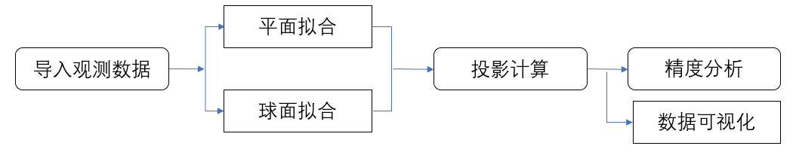

图3 数据处理流程图

由于全站仪观测所得数据可以导出为.txt格式的文件，所以可以使用MATLAB内置的函数将观测数据导入到工作环境中，然后根据文中拟合方法建立关系式，然后利用MATLAB内置的矩阵运算函数分别进行平面拟合和球面拟合求解空间圆方程的各参个数以及其拟合中误差，最后进行投影计算得到所求空间圆的圆心坐标及半径。本例中，平面拟合中误差为0.01mm，球面拟合的中误差达到了14.05mm，因此，在测量时，需尽量创造良好的观测条件，才能获取可靠的观测值及平差精度[4]。除此之外，在求出其参数后，可以编程对观测数据及拟合结果进行数据可视化处理，如图4所示。通过数据的可视化可以快速找出并剔除具有粗差的数据，从而提高拟合精度。



图4 拟合后的空间圆及观测数

## 4总结

随着科学技术的发展，一些新的技术被运用到盾构隧道的断面测量中，比如三维激光扫描仪的运用具有数据量大、效果好、能够精细反应隧道现状等优点。但仪器及后处理软件的价格高昂，一般单位难于承受，不具有普遍性。而本文基于全站仪三维坐标的测量方法及基于最小二乘法的测量数据处理方法具有可操作性、普及性和灵活性，数据处理只需简单编程即可实现，不需购置商业软件，在实际工作中具有一定的应用价值。

参考文献：

[1]陈伟，王华中，林娜. 地铁隧道盾构测量误差控制环节分析[J]. 科技咨询，2011，NO.30

[2]阮沈勇. MATLAB程序设计[M]. 北京：电子工业出版社，2004

[3]潘国荣，陈晓龙. 空间圆形物体数据拟合新方法[J]. 大地测量与地球动力学，第28卷第2期

[4]马下平. 附有约束条件的空间平面圆参数的拟合方法[J]. 大地测量与地球动力学，第32卷第6期